En vous aidant des animations contenues dans l’activité « les liaisons » et pour chacun des cas étudiés, représentez, en respectant les couleurs, l’assemblage proposé dans le cadre de gauche puis complétez le cadre de droite:
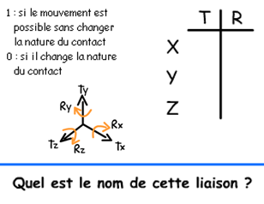

En vous aidant des animations contenues dans l’activité « les liaisons » et pour chacun des cas étudiés, représentez, en respectant les couleurs, l’assemblage proposé dans le cadre de gauche puis complétez le cadre de droite:

En vous aidant des animations contenues dans l’activité « les liaisons » et pour chacun des cas étudiés, représentez, en respectant les couleurs, l’assemblage proposé dans le cadre de gauche puis complétez le cadre de droite:

En vous aidant des animations contenues dans l’activité « les liaisons » et pour chacun des cas étudiés, représentez, en respectant les couleurs, l’assemblage proposé dans le cadre de gauche puis complétez le cadre de droite:

En vous aidant des animations contenues dans l’activité « les liaisons » et pour chacun des cas étudiés, représentez, en respectant les couleurs, l’assemblage proposé dans le cadre de gauche puis complétez le cadre de droite:

En vous aidant des animations contenues dans l’activité « les liaisons » et pour chacun des cas étudiés, représentez, en respectant les couleurs, l’assemblage proposé dans le cadre de gauche puis complétez le cadre de droite:

